МБОУ «Коньшинская основная общеобразовательная школа»
Урок алгебры
в 7 классе

у
Повторение по теме
"Функции и их графики"

(урок-путешествие)

0 х

УЧИТЕЛЬ МАТЕМАТИКИ
СИДОРОВА МАРИНА НИКОЛАЕВНА

Тема: Повторение по теме «Функции и их графики»
(Урок-путешествие)
Цели: - обобщение знаний и умений по теме «Функции. Линейная функция и её график»;
- повторение и закрепление навыков работы с координатной плоскостью;
- подготовка к контрольной работе.

ПЛАН УРОКА
  - Организационный момент.
  - Опрос по теории. Устная работа.
  - Выполнение заданий.
  - Итог урока.
  - Домашнее задание.

ХОД УРОКА.

- Организационный момент.
- Ребята, сегодня мы с вами отправимся в путешествие. Чтобы совершить его, нам нужна дружная, сплочённая и грамотная команда. В пути нас могут ожидать немало испытаний. Проверим. насколько вы готовы к ним.
- Где-то на белом свете существует загадочная страна Алгебра. В одном из её городов живут удивительные точки, которые записываются парой чисел. Чтобы войти в этот город и поближе познакомиться с точками, надо расшифровать его название.
Задание : -Замените каждую пару чисел буквой и прочитайте название города.

у

(1;1), (2;3), (1;3), (3;2),
4 М И Р С (1;2), (2;4), (4;1).
3 Н У З Б (функция)
2 Ц Ш К Ю
1 Ф О П Я
0
1 2 3 4 5 х
- Итак, город называется Функция. Заглянем сначала в математический музей.
Чтобы попасть в него надо ответить на вопросы.

- Опрос по теории. Устная работа.

1) Ответьте на вопросы:
1.Что такое функция?
2. Сколько способов задания функции вы знаете? Назовите их.
3. Что такое график функции?
4. Какая функция называется линейной?
5. Что является графиком линейной функции?
6. Сколько точек нужно, чтобы построить прямую?
7. Как называется зависимая переменная? Независимая переменная?
2) главной достопримечательностью музея является большая книга, открыв которую мы узнаем о цели нашего путешествия. Чтобы открыть книгу надо выполнить следующие задания:
Перед вами формулы задающие функции:
у = 4х+2 (а)
у= $\frac{1}{2}$х² (у)
у = - 3х – 1 (к)
у =3 (д)
у =$\frac{2}{х}$ +3 (м)
у = 5х (л)
- Выберите те функции, которые являются линейными. Выпишите буквы, стоящие напротив формул и составьте из них слово. (клад)
- Итак целью нашего путешествия является клад. А что самое необходимое для кладоискателя? (карта)
- Откроем книгу. Перед вами карта одного из самых коварных пиратов Флинта. Старый Флинт был необычайно хитёр и спрятал свои сокровища на необитаемом острове. Путь к ним разбил на участки, в конце каждого из них приготовил задания – ловушки. И только справившись с ними, охотники за богатством смогут двигаться дальше в нужном направлении. Вы готовы к встрече с трудностями? Итак, в путь!

- Выполнение заданий.
- Первое задание Флинт спрятал в бутылке из-под выпитого им старого рома.

В одной и той же системе координат построить графики функций у = - 0,5х и у = 5. Найти точку пересечения полученных графиков.

2) Дойдя до нужной точки мы с вами обнаружили зловещий знак злобного пирата. Но он убедил нас в том, что мы двигаемся в нужном направлении. В черепе найденного скелета нас ждёт второе задание.

Функция задана формулой у = 5х + 18. Определите:
а) значение у, если х = 0,4;
б) значение х, при котором у =3;
в) проходит ли график функции через точку С (-6; - 12)?
3) Путь указанный старым разбойником, привёл нас к вековому дереву с огромным дуплом. Внутри этого дупла живёт древняя змея. Она-то и охраняет следующее третье задание.

а) Постройте график функции у = 2х +4.
б) Укажите с помощью графика, чему равно значение у
при х = - 1,5

4) Следующим пунктом следования является точка пересечения графиков функций.

Найдите координаты точки пересечения графиков функций
у = - 14х + 32 и у = 26х – 8, не выполняя построения.

5) Далее путь завёл нас в ловушку, когда-то устроенную Флинтом. Выбраться из неё и найти дорогу к заветному кладу мы сможем, выполнив последнее задание.

Задайте формулой линейную функцию, график которой параллелен прямой у = -2х + 9.

И вот, наконец-то, мы достигли цели нашего путешествия. Перед нами старый, покрытый паутиной сундук, а в нём записка:

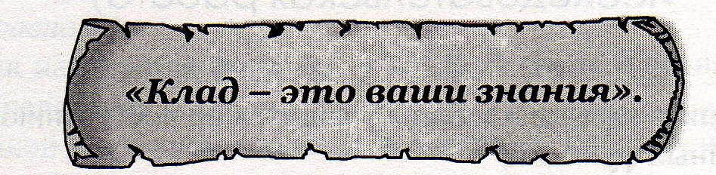

Мы отыскали с вами сокровища, которым нет цены. И судьба их в ваших руках.
Вам решать: лежать ли им в земле, зарытыми как клад или расти и приумножаться, помогая вам идти по жизни.
И я предоставляю вам случай проверить свои знания, дать возможность сослужить этим сокровищам службу, выполняя на следующем уроке контрольную работу.

- Подведение итогов.
- Выставление оценок за урок.

- Домашнее задание.
- Подготовиться к контрольной работе.

у

(1;1), (2;3), (1;3), (3;2),
4 М И Р С (1;2), (2;4), (4;1).
3 Н У З Б ( )
2 Ц Ш К Ю
1 Ф О П Я
0
1 2 3 4 5 х
-----------------------------------------------------------------------------------

у

(1;1), (2;3), (1;3), (3;2),
4 М И Р С (1;2), (2;4), (4;1).
3 Н У З Б ( )
2 Ц Ш К Ю
1 Ф О П Я
0
1 2 3 4 5 х
-----------------------------------------------------------------------------------
у

(1;1), (2;3), (1;3), (3;2),
4 М И Р С (1;2), (2;4), (4;1).
3 Н У З Б ( )
2 Ц Ш К Ю
1 Ф О П Я
0
1 2 3 4 5 х
-----------------------------------------------------------------------------------

$\frac{1}{2}$ у = 4х+2 (а)
у= х² (у)
у = - 3х – 1 (к)
$\frac{2}{х}$ у =3 (д)
у = +3 (м)
у = 5х (л)
